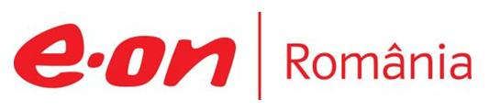

15 iulie 2019

RAPORT ZILNIC

În scopul unei mai bune colaborări, vă rugăm să ne semnalaţi eventualele neplăceri şi să ne oferiţi sugestii pe care le consideraţi necesare creşterii calităţii serviciului de monitorizare.

1.Ştiri şi emisiuni din domeniul gazelor

Calificativ:  NEUTRU | Riscuri împărţite în Marea Neagră | Digi24-18:34  1min 53s  B1TV-23:38  2min 51
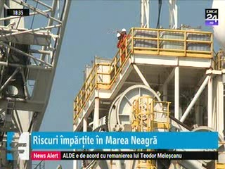 | Compania Exxon Mobil a transmis Guvernului că vrea să renunţe la proiectul din Marea Neagră şi că vrea să dea acces altor companii la datele din acest proiect în vederea unei vânzări a licenţei. E posibil ca desele schimbări legislative, legea offshore şi OUG 114 să aibă legătură cu decizia companiei. Primele companii interesate de preluarea licenţei Exxon Mobil ar fi OMV şi Fondul de Investiţii Carlile. Guvernul nu a dat încă niciun comunicat de presă pe acest subiect.  Exxon Mobil a descoperit în ultima perioadă zăcăminte foarte mari de hidrocarburi în alte zone, printre care şi Cipru, unde există un zăcământ de gaze de trei ori mai mare decât cel din Marea Neagră.  VIDEO Digi24  VIDEO B1TV

Calificativ:  NEUTRU | Cum ne scumpesc mâncarea băieţii deştepţi din piaţa gazelor | RealitateaTV-18:33  1min 39s
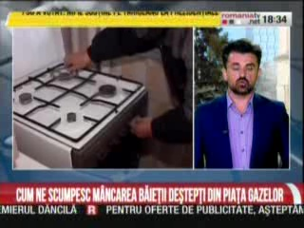 | În momentul de faţă, în România gazele se tranzacţionează la cel mai mare preţ care a fost vreodată înregistrat într-o lună de vară, mai exact 102 lei pe MWh, preţ care este cu 20% mai mare decât cel al gazelor vândute pe bursa din Viena. Specialiştii în energie spun că unii jucători de pe piaţa gazelor cumpără gaze la preţ plafonat de 68 de lei pe MWh, care sunt destinate în mod normal populaţiei, iar mai apoi le vând celor din industrie la preţuri cu mult mai mari, deoarece nimeni nu poate verifica în acest moment destinaţia acestor gaze.  Astfel, ieftinirea cu 5% a preţului gazelor de la 1 iulie este anulată de faptul că cei din industrie folosesc gaze cu mult mai scumpe decât anul trecut şi sunt nevoiţi să crească preţurile produselor şi serviciilor.  VIDEO RomâniaTV

Nu au fost ştiri de interes pe canalele radio.

2.Ştiri şi emisiuni din domeniul energiei

Calificativ:  NEUTRU | Sinteza zilei | Antena3 - 22:00
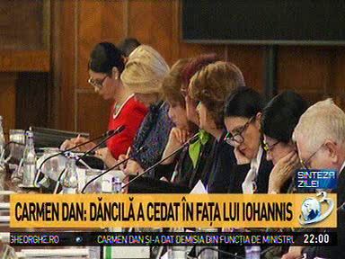 | În cadrul emisiunii „Sinteza zilei” de pe postul Antena3, s-au discutat următoarele subiecte:  - În cadrul unui material difuzat în cadrul emisiunii se spune că printre miniştrii care ar urma să fie remaniaţi se află şi ministrul Energiei, Anton Anton.

Nu au fost ştiri de interes pe canalele radio.

